[高水平论文也不能幸免，中国药科大学药学院孙春萌2019年Nature Communications 论文被关注](https://mp.weixin.qq.com/s?__biz=MzkyODUyMDc5MQ==&mid=2247500255&idx=3&sn=e40629acff0cc6caefd45140e44469aa&chksm=c3b9a6c15b0be0bce7baa0ea67017c350a41fca3c5a924395575e6ebf06484a4c25dd6bf15da&scene=126&sessionid=1742664555)

[天眼学术](javascript:void(0);)2025-03-23 00:05:45湖南

《Nature Communications 》2019 Oct 25;10(1):4871.

doi: 10.1038/s41467-019-12771-9

#1**Sholto David**于2025年3月发表评论

图2f：本应相隔14天拍摄的小鼠图像之间出乎意料的相似性。请各位作者仔细核对一下好吗？这只老鼠两周来似乎一点也没动。我添加了蓝色形状来显示我的意思。拉伸程度略有不同。

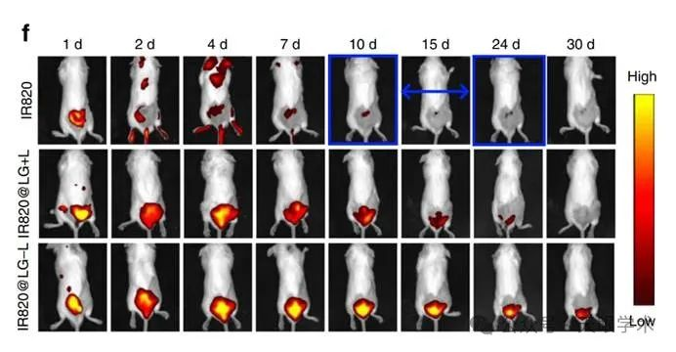

衔接：

https://pubmed.ncbi.nlm.nih.gov/31653838/

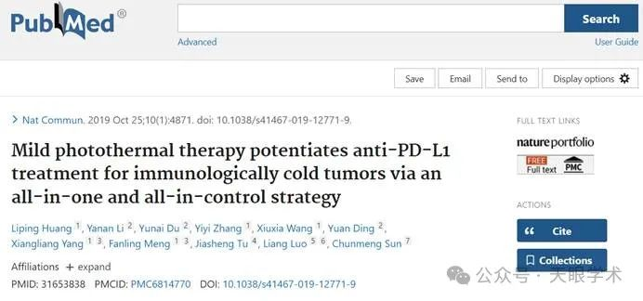

作者简介：

孙春萌，教授，博士生导师。现任中国药科大学药学院药剂系副主任（主持工作），共青团中国药科大学委员会副书记（兼），国家药品监督管理局药物制剂及辅料研究与评价重点实验室联络人；入选江苏省“六大人才高峰”高层次人才（2016）；兼任Asian Journal of Pharmaceutical Sciences青年编委，国家药品监督管理局药用辅料工程技术研究重点实验室学术委员会委员，药典博物馆药品标准与临床应用第一届工作委员会委员，全国化妆品安全科普宣传专家委员会委员，中国药学会高级会员（第二十五次全国会员代表大会代表）；Science Advances、Advanced Science、中国新药杂志、中国药科大学学报等杂志同行评议专家。开展药物传递系统研究多年，研究方向包括：药物新制剂和制剂新技术、药物可控递送与释放、肿瘤联合免疫治疗、功能性多肽的设计和应用、药用辅料质量研究与标准体系建设等。主持国家药品标准提高计划、国家自然科学基金（面上/青年）、江苏省自然科学基金、中央高校基本科研业务费自然科学类重点项目等各类科研课题15项。另参与 “十三五”国家科技重大专项重大新药创制“药物一致性评价关键技术与标准研究”、国家药典委员会“药品医疗器械审评审批制度改革”课题研究、美国国立卫生研究院（NIH）等国内外纵向课题研究20余项。 作为主要完成人或指导教师，先后荣获江苏省教育科学研究成果奖科技进步奖三等奖（2016）、江苏省普通高等学校本科优秀毕业设计团队（2018）、第二届江苏省 “十佳研究生导师团队”提名奖（2020）、第十一届“挑战杯”江苏省大学生创业计划竞赛铜奖（2020）、江苏省第六届“互联网+”大学生创新创业大赛二等奖（2020）、联合国开发计划署第三届“青年创客挑战赛”一等奖（2020）等省级以上奖励。 2017-2018年，作为外聘审评员借调于国家药品监督管理局药品审评中心，从事纳米制剂、长效注射剂、口服固体制剂等药学技术审评工作，并参与《药物注射剂研发技术指导意见》等多项行业指南起草。近年来，主持中国药科大学药用辅料及仿创药物研发评价中心、国家药品监督管理局药物制剂及辅料研究与评价重点实验室等平台建设，并以平台为依托为国家药典委员会制修订指导原则和通用检查法5项、各论标准37项，其中29项已收载于2020年版《中国药典》四部；参与《各国药用辅料标准对比手册》、《<中国药典>2020年版四部通则（草案）》、2015/2020年版《中国药典》等多部国家药典委员会专著编写工作；另参编教材3部；已发表论文40余篇，其中以第一作者和通讯作者在Nature Communications, Advanced Functional Materials, Nano-Micro Letters, Journal of Controlled Release等国际权威期刊发表SCI论文30余篇。

评论衔接：

https://pubpeer.com/publications/EBDD71FB96B54842B6EEFC54B1966F#1

免责声明：

本报道中的信息均来源于学术网站及已公开资料，我们对其准确性及完整性不做任何保证。如果有任何纰漏或不实之处，请通过QQ 642007239与我们联系。